Из истории деревни Титпи Старо – Сиринского сельского совета Кезского района Удмуртской АССР.
От домишек нет и следа даже,
Заросло бурьяном все, травой,
Не глядит из будки пёс на страже,
Не идёт старушка за водой.

Не найти усадьбы, огорода,
Где когда - то был хороший урожай,
Заросла травою вся дорога,
Уж давно по ней никто не проезжал.

Было время ты была молодой
Каждый дом твой был полон детворой
Улыбались окна домов
Из печи шел дурман пирогов.

По утрам всех петухи будили
Своей громкой песней заводной,
По лугам скота стада ходили,
Гнали их потом на водопой.

Вечером коров своих встречали
Детвора, и гнали по домам,
Трактора там в полях всегда рычали,
По садам носился птичий гам.

А в колхозе на работе в той деревне
Мужики и бабы, дружны все!
На току и в поле, и на ферме,
На лугу на сене, в поле сев.

Многое родимая стерпела,
Многое она перенесла,
Раскулачество пережила деревня,
И война по ней потом прошла.

И теперь все брошено, разбито,
Все разруха под себя подобрала,
Не за это с немцем кровь была пролита!
Не за это люд наш умирал.

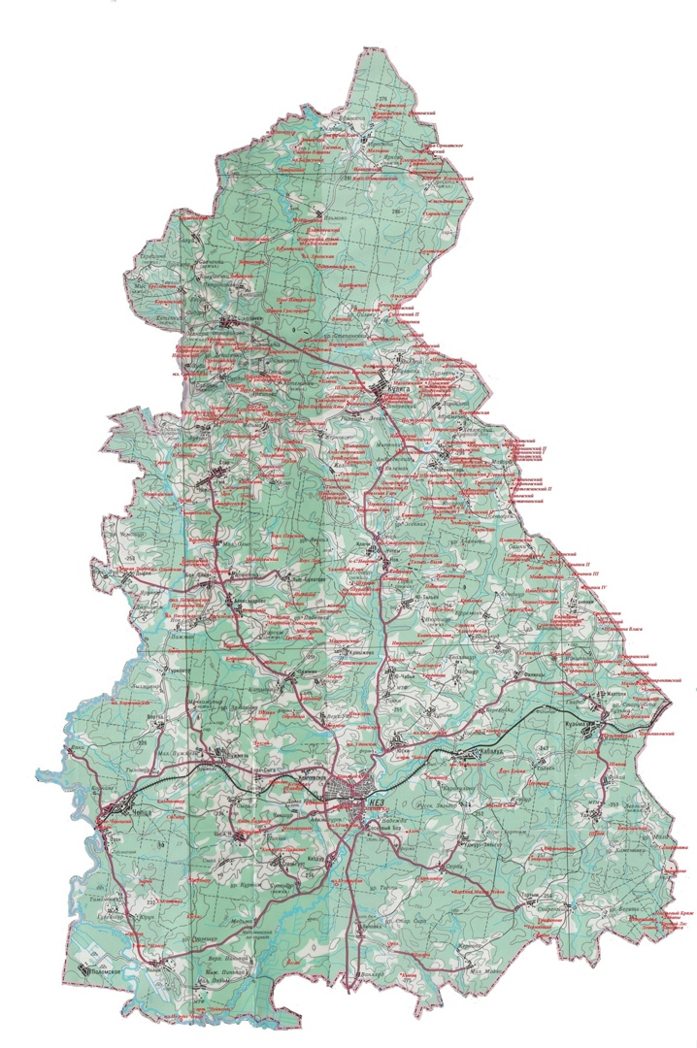
(карта исчезнувших деревень Кезского района)

Умирают деревни. Сколько их исчезло с лица земли, будто и не было вовсе…. Ветрами замело следы крестьянской жизни, травой поросли фундаменты домов. Много населённых пунктов перестало существовать в нашем районе, и среди них деревня Титпи. Вот уже 40 лет на карте нашего района нет этой деревни. Но память о ней жива в сердцах людей, которые там родились, трудились, перенесли суровые военные годы, восстанавливали сельское хозяйство.
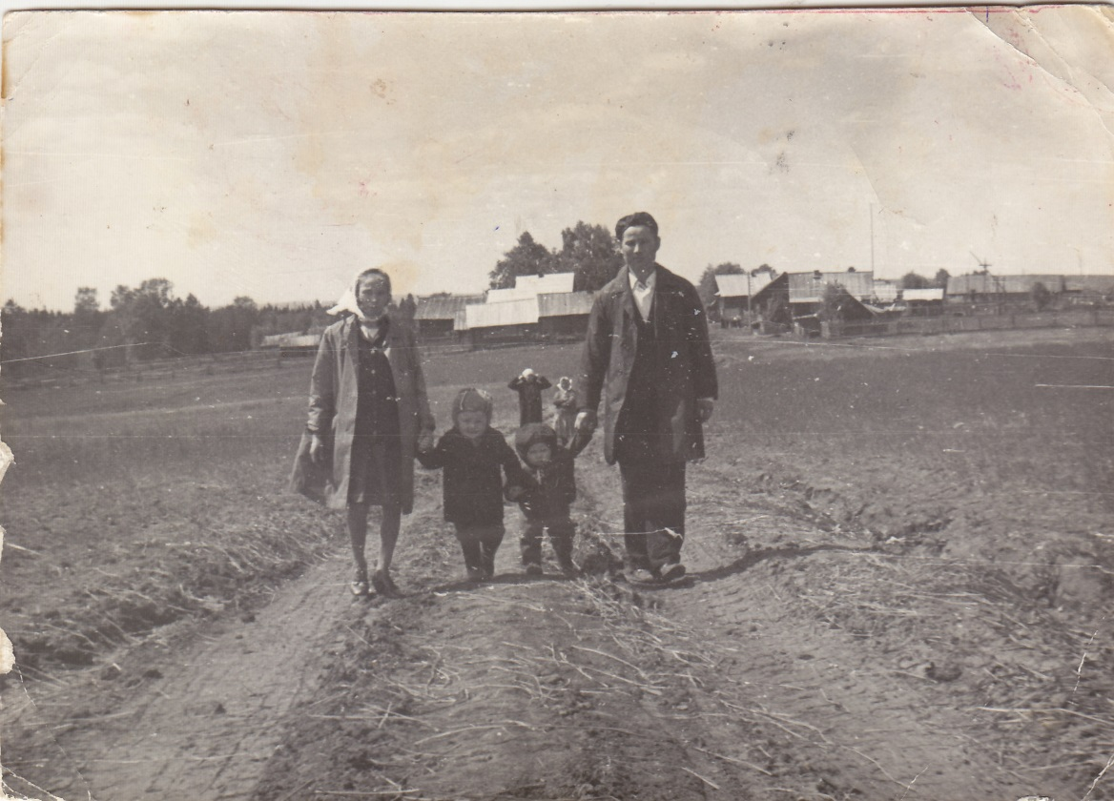
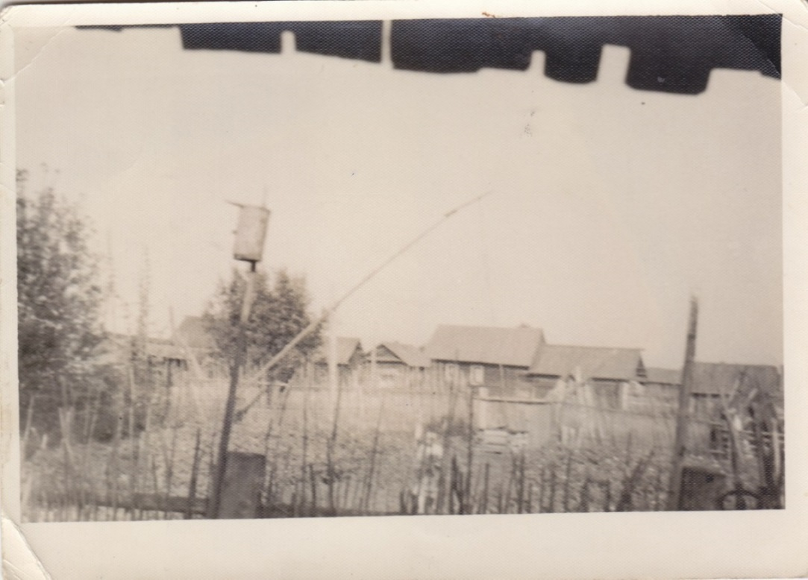
(на снимке общий вид деревни)
По архивным данным, первое упоминание о деревне Титпи (починке Титпиевском) было в 1876 году. По данным списков населения Вятской губернии числится починок Титпи (Титпиевский), названный по имени её основателя Тит(пи). В починке Титпи Вятской губернии Глазовского уезда Тольёнской области Чепыкского общества по переписи населения в 1895 году числится 8 семей, 26 мужчин и 28 женщин. Из них: Фёдоровы – 4 семьи, Ившины – 2 семьи, Лекомцевы и Ложкины – по 1 семье. В 1905 году в починке Титпиевском Глазовского уезда Тольенской волости числится 10 дворов: 28 мужчин и 40 женщин. Жители деревни занимались барышничеством, охотой, вели единоличное хозяйство. По переписи населения 1920 года числится 11 дворов и 66 жителей, На 1924 год в тех местах уже числилось 12 дворов и 73 жителя. С 1925 года починок Титпиевский переименован в деревню Титпи.
Список дворов в 1895 году:
1.Мария Павловна Фёдорова
2. Сергей Гурьянович Фёдоров
3. Афанасий Гурьевич Фёдоров
4. Егор Иванович Фёдоров
5. Егор Петрович Лекомцев
6. Филипп Игнатьевич Ложкин
7. Иван Иванович Ившин
8. Николай Дмитриевич Ившин
Деревня располагалась между деревнями Старые Сири с южной стороны и деревней Гырткесшур с востока. Заканчивалась она очень глубоким оврагом, его длина была 200 – 300 метров. Чтобы перейти поле за окоп, нужно было обходить с северной стороны.
Улица была широкая, зелёная. Между домами росли рябина, черемуха, лиственные деревья, которые защищали деревню от пожара. Ребятам не страшно было бегать босиком, так как дорога была зеленая. С южной стороны протекал небольшой ручеёк. Каждый хозяин в конце огорода запруживал небольшой прудик, недалеко стояли бани. В каждом доме во дворе или в огороде были выкопаны колодцы с высоким столбом и длинным шестом (журавли) они были достопримечательностью деревни. Но основной достопримечательностью были ворота. Они стояли с восточной стороны деревни. По преданиям, эти ворота охраняли деревню от злых духов. На ночь ворота закрывались. Помню, однажды по полю ехал табор цыган. Увидев эту картину, Анна Алексеевна Лекомцева побежала к воротом и не впустила цыган в деревню. Цыганский табор вынужден был уехать. Я думаю, что эти ворота служили деревне оберегом от злых духов и чужих людей.
Еще одним из запоминающихся мест в деревне был «прогал», так называли дорогу, по которой выводили скот на пастьбу, т.е. в лес. Рядом с деревней лугов не было, поэтому скот пасли в лесу. Прогал был загорожен с обеих сторон забором. Вдоль забора росли деревья. Эта дорога служила выходом в «свет», т.е. в п. Кез. До поселка было 12 километров. По ней провожали и встречали гостей, и всегда с песнями, угощая при этом теплой самогонкой. Сегодня прогал зарос лесом, но грибы, ягоды собирать бывшие жители сюда приезжают. По склонам здесь можно собрать и землянику, и клубнику, и рыжики.
До 1930 года жители деревни вели единоличное хозяйство. В 1930 – 1932 годы было организовано коллективное хозяйство. Сельхозартель называлась «Красный клевер». Кто был первым председателем, пока не удалось узнать, но в военные годы руководил Лекомцев Петр Иванович. В 1950 году колхоз укрупнили за счёт деревень Гырткесшур и Старые Сири, и назвали колхозом имени Суворова. Председателем был избран Ложкин Серапион Николаевич. В 1958 году колхоз снова укрупнили за счёт колхоза «Труд» - это деревни Липовка, Орел, Ванялуд и Пеганово, название колхоза оставили прежним. Председателем был выбран брат Серапиона Николаевича Ложкин Валентин Николаевич. Через 14 лет, в 1966 году, колхоз был ликвидирован. Его земли и основные средства были переданы откормочному совхозу «Кезский».
В 1980 году деревню Титпи, считая неперспективной, ликвидировали. Семьи были вынуждены переселиться в деревню Липовка, пенсионеры выехали к детям. Последние жители выехали в сентябре – ноябре 1980 г.

Великая Отечественная война
На Великую Отечественную войну 1941 – 1945 г. из деревни Титпи ушло 20 человек, из них не вернулись 13 человек. Вот
список погибших:
1. Лекомцев Александр Петрович(1919 – 1943) – рядовой, погиб 01.02.1943 в селе Колжково Курской области.
2. Лекомцев Михаил Петрович (1909 – 1942) - рядовой, был призван 26.06.1941, погиб 02.04.1942 в деревне Макарьевск Ленинградской области.
3. Лекомцев Николай Петрович (1911 – …) - был призван 26.06.1941, пропал без вести в 1941.
4. Лекомцев Василий Петрович (1923 – 1943) - был призван 04.12.41, пропал без вести в 1943.
5. Лекомцев Викентий Семёнович (1918 – 1942) - погиб 22.03.1942, похоронен в деревне Доброе Ленинградской области.
6. Лекомцев Назар Егорович - сержант, призван 30.09.1941, погиб 12.07.1944, похоронен в деревне Старцы.
7. Фёдоров Пётр Алексеевич (1910 – 1944) -рядовой, призван 26.01.1941, погиб 12.06.1944, похоронен в деревне Метелево, Карелия
8. Федоров Иван Васильевич (1901 – 1942) - рядовой, погиб 05.02.1942, похоронен в городе Торжок
9. Ложкин Григорий Михайлович (1906 – 1942) - призван 26.06.1941, пропал без вести в июле 1942
10. Трофимов Дмитрий Егорович (1905 – 1941) - призван 21.08.1941, пропал без вести в ноябре 1941.
11. Ложкин Николай Николаевич (1914 – 1945) - погиб в августе 1945.
12. Ившин Иван Васильевич – рядовой, погиб 21.08.1944, похоронен разъезд Мостувка Польша
13. Ившин Михаил Тимофеевич – о нём, к сожалению, данных нет.
Список участников войны, вернувшихся с фронта.
- Ложкин Серапион Николаевич
- Ложкин Сергей Николаевич
- Ложкин Валентин николаевич
- Федоров Леонид Иванович
- Пономарев Виталий
- Федоров Григорий Александрович

Все участники храбро сражались за Родину, но подробной информации о погибших пока найти не удалось.
Слава, вам, храбрые!
Слава, бессмертные!
Вечную славу поет вам народ
Доблестно жившие
Смерть сокрушившие
Память о вас никогда не уйдет.

Жизнь в деревне в военные годы.
В военные годы жизнь в деревне была нелегка. Оставшиеся в деревне подростки, женщины, старики от рассвета до заката работали кто на поле, кто на ферме, кто на лесозаготовках. На строительстве железной дороги Ижевск-Балезино работали Ложкина Мария Николаевна (1908 г.р.), Федорова Августа Нестеревна (1912 г.р.)
В полном разгаре страда деревенская,
Доля ты русская, долюшка женская
Вряд ли труднее сыскать.
Вся работа выполнялась вручную (косить, жать, молотить, пахать, сеять). Коней, и тех забрали на фронт, остались только быки и коровы, которых вместо лошадей впрягали в плуг и пахали поля. Все для фронта, все для победы - под таким лозунгом жили деревня, как и вся страна.
Еще долгие годы придется жителям деревни терпеть голодные военные и послевоенные годы. Низкий поклон вдовам, которые воспитали детей в эти тяжелые годы. Хотелось бы назвать их поименно:
- Ложкина Александра Филимоновна (6 детей)
- Лекомцева Анна Алексеевна (6 детей)
- Лекомцева Клавдия Михайловна(4 детей)
- Ившина Анисия Тимофеевна (5 детей)
- Федорова Христинья Ивановна (3 детей)
- Трефилова Елена Михайловна (2 детей)
- Ложкина Анна Васильевна (1 ребенок)
- Ложкина Анфиса Ивановна (5 детей)
- Федорова Августа Нестеревна (1 ребенок) –
это женщины чьи мужья не вернулись с фронта.
В предвоенные 1940-1941 годы в д. Титпи родилось 8 человек. В годы войны дети в деревне не рождались. По записям актов гражданского состояния в 1945 году в древне родилась 1 девочка, в 1946 – 1 мальчик, в 1947 – 1 девочка, в 1948-1949 – родилось 5 человек.
Вскоре после войны детям погибших отцов до 18 лет стали выдавать пенсию по потере кормильца в размере 120 рублей. Это была тогда единственная помощь от государства.
Дети учились в Старо-Сиринской семилетней школе, где располагался сельский Совет, центральная усадьба колхоза, клуб и библиотека.
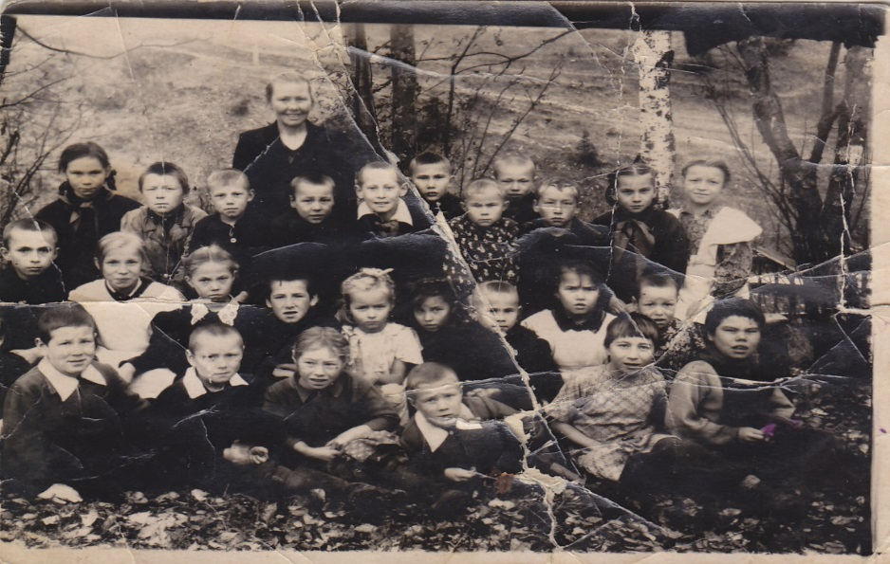
( На снимке учительница Августа Яковлевна с учениками д. Титпи и д. Старые Сири)
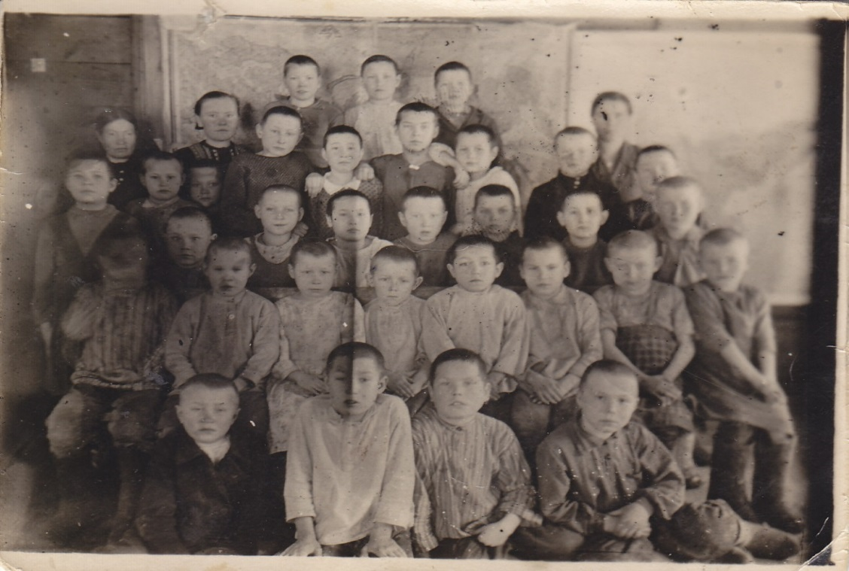
(На снимке ученики Старосиринский семилетней школы с 1 по 4 класс)
Окончив семилетнюю школу, кто имел возможность, продолжал учебу в Кезской средней школе, а кто-то сразу начинал работать в колхозе.
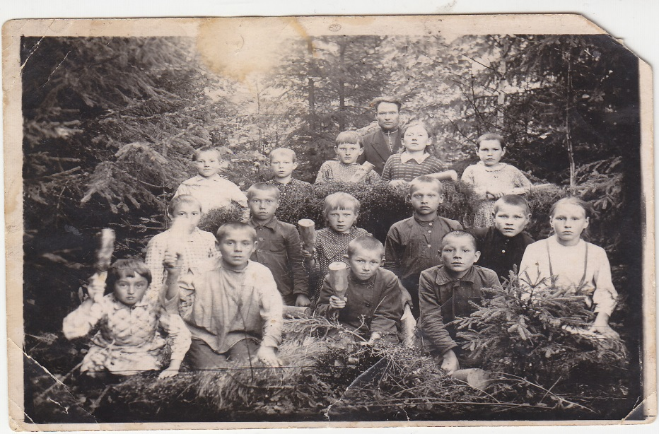
(на снимке ученики колотят лен)

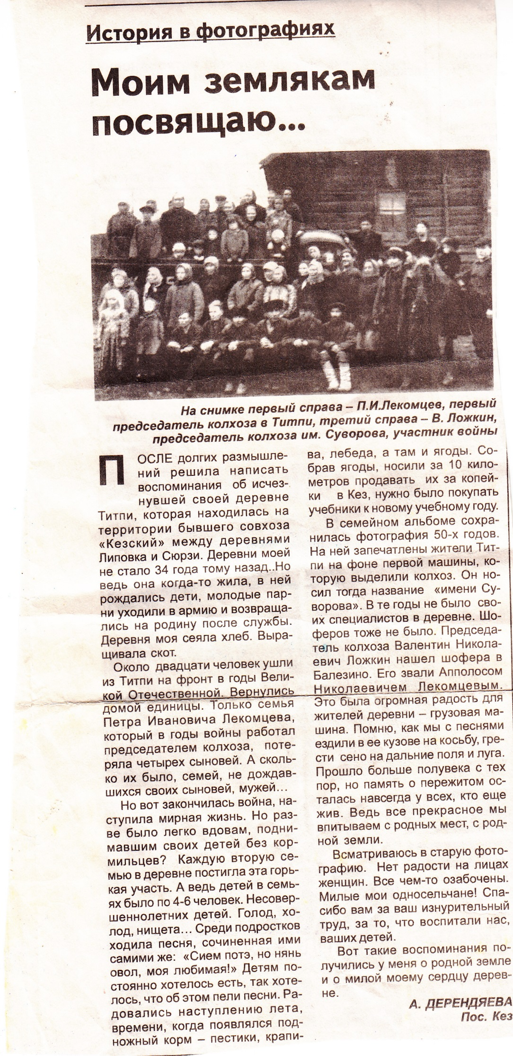
В 1946- 1947 годах тружеников тыла за самоотверженный труд в годы Великой Отечественной войны награждали медалью «За доблестный труд в годы Великой Отечественной войны 1941-1945 г.г.». Среди награжденных немало жителей нашей деревни.
- Игнатьева Елизавета Сергеевна
- Лекомцева Алевтина Назаровна
- Лекомцев Мефодий Назарович
- Лекомцева Алимпиада Александровна
- Лекомцева Ксения Петровна
- Ложкина Евгения Григорьевна
- Лекомцева Людмила Семеновна
- Лекомцев Семен Егорович
- Лекомцев Гаврил Михайлович
- Ложкин Борис Серапионович
- Трефилова Валентина Дмитриевна
- Федорова Таисия Александровна
- Федоров Михаил Егорович
- Федоров Егор Иванович
- Федоров Александр Андреевич
- Ившина Анисия Тимофеевна
- Лекомцев Петр Иванович
- Лекомцева Анна Ивановна
- Лекомцев Григорий Петрович
- Лекомцева Клавдия Михайловна
- Лекомцев Анатолий Назарович
- Лекомцева Анна Алексеевна
- Лекомцева Анфиса Ивановна
- Лекомцева Ирина Михайловна
- Ложкин Серапион Николаевич
- Ложкина Антонида Михайловна
- Ложкина Мария Николаевна
- Ложкина Наталья Николаевна
- Ложкина Клавдия Васильевна
- Ложкина Александра Филимоновна
- Ложкина Алевтина Григорьевна
- Трефилова Елена Михайловна
- Тихонова Анна Леонтьевна
- Федорова Елена Нестеревна
- Федорова Августа Нестеревна
- Федоров Андрей Афанасьевич
- Федорова Хрестинья Егоровна
- Федорова Мария Михайловна
- Федорова Алевтина Михайловна
- Федорова Алевтина Ивановна
- Федорова Ксения Матвеевна
- Ившин Николай Михайлович

Послевоенные годы, чтобы восстановить народное хозяйство, каждому двору нужно было сдавать 300 л. молока, 75 шт. яиц, 40 кг мяса. Принуждали подписываться на займы деньгами. Кроме этого, в деревне занимались самогоноварением, самогонку, по возможности, продавали (3 рубля за 3 литра). Брагой поили домашнюю скотину, так как ее готовили из картошки и солода. Так и выживали деревня.
Хоть и было трудно, но жители деревни Титпи были дружными. Поочередно заготавливали дрова (устраивали так называемое «веме»). Утром на лошадях ехали в лес, пилили ручной пилой, старались валить сухостой, погружали на сани и вывозили домой. А вечером накрывали стол, ставили самогон и со слезами на глазах запевали «Васькисько, васькисько». Запевалой была Клавдия Михайловна. Славилась звонким голосом. Песни звучали всегда. На косьбу шли с песнями с косой на плечах, возвращались уставшие, но тоже с песней. Вечером молодежь собиралась на игрища, звучала гармошка, балалайка. Собиралась молодежь из соседних деревень попеть частушки и поплясать. Так текла деревенская жизнь со своими деревенскими устоями и удмуртскими традициями.
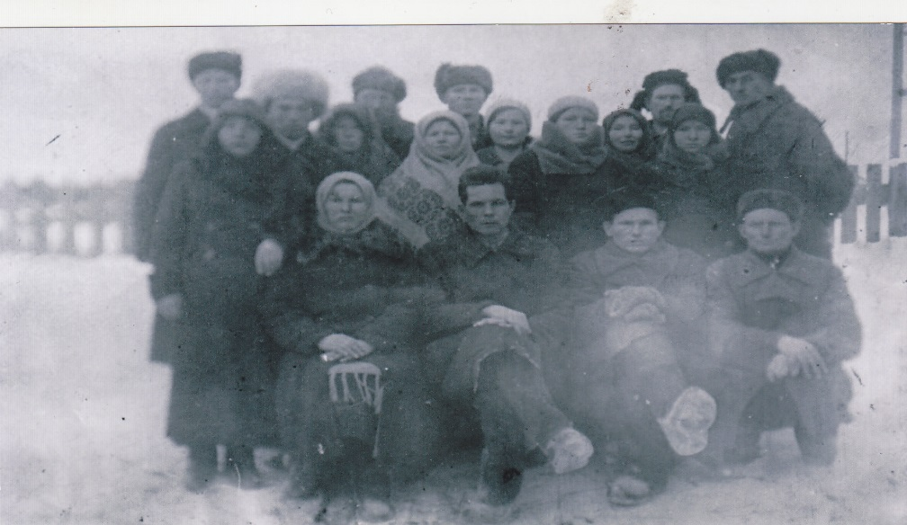

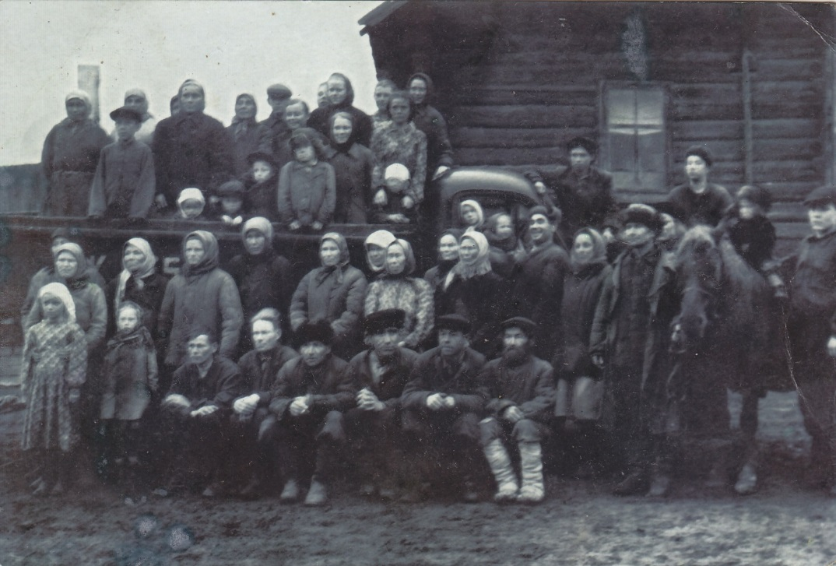
(на снимке первая машина, приобретенная колхозом им. Суворова.1956г.)
В 1960-е годы в стране стали осваивать целинные земли. Молодежь брали без паспорта (в то время паспортов у жителей деревень не было). Ну и молодежь потянулась на Целину. Обратно они даже если и возвращались, но уже не в деревню. И так постепенно население деревни пошло на убыль.
Схема деревни в 50-60-х годах
Левая сторона

Федоров Павлин Нестеревич (1928 года рождения) работал конюхом в колхозе, на лесозаготовке, 3 года служил в армии. Умер из-за болезни в 1964 году.
Руфина Александровна (1930 года рождения) была в прямом смысле «украдена» Павлином из деревни Курвыж. С юмором любила вспоминать об этом Руфина Александровна.
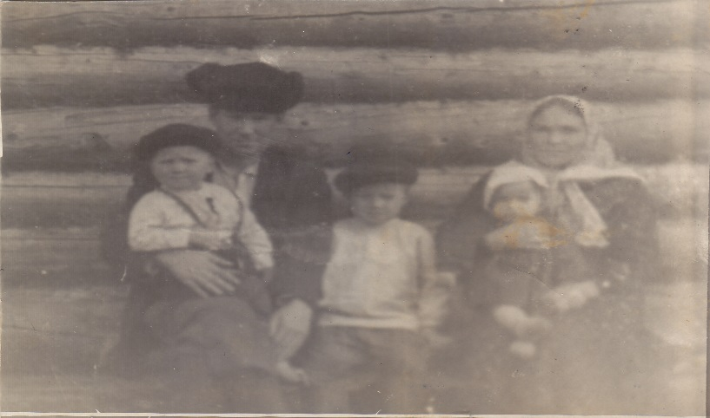

Ложкин Борис Серапионович (1934 года рождения) был первым трактористом деревни, участник трудового фронта.
Капитолина Ивановна родом из деревни М.Медло, работала на разных работах.
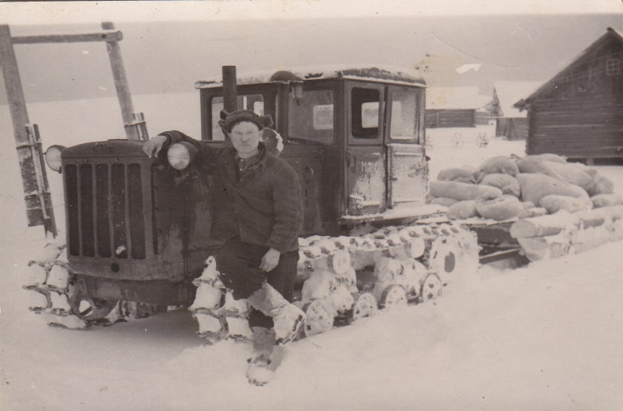
Семья Лекомцева Петра Ивановича (1886 г.р.) приехала в Титпи из деревни Спиреныши. После смерти жены он остался один с 5 сыновьями и 4 дочерями. 26 июня 1941г. на войну ушли его сыновья: Михаил, Василий, Александр, Николай - все они погибли. Все тяготы войны легли не плечи отца и двух старших дочерей – Юлию и Екатерину.
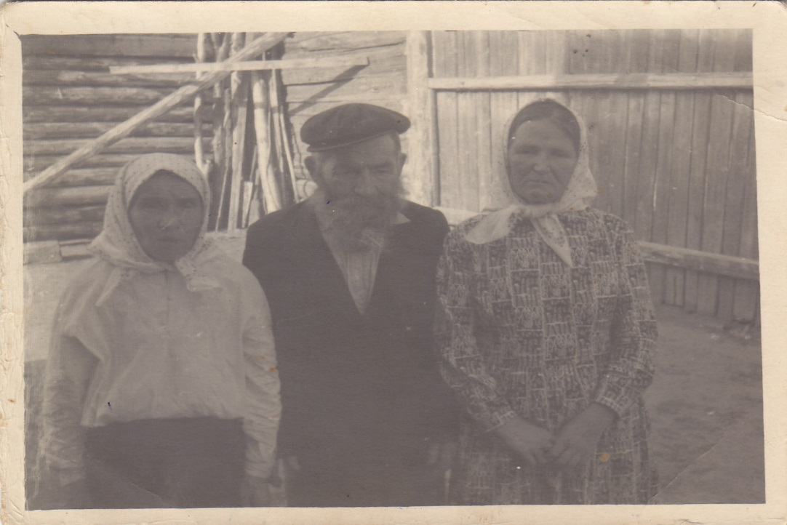

Лекомцева Клавдия Михайловна (1909 года рождения) родом из деревни Чекари, разнорабочая. Старшая и младшая дочери стали учителями. Муж – Лекомцев Александр Петрович погиб на войне.
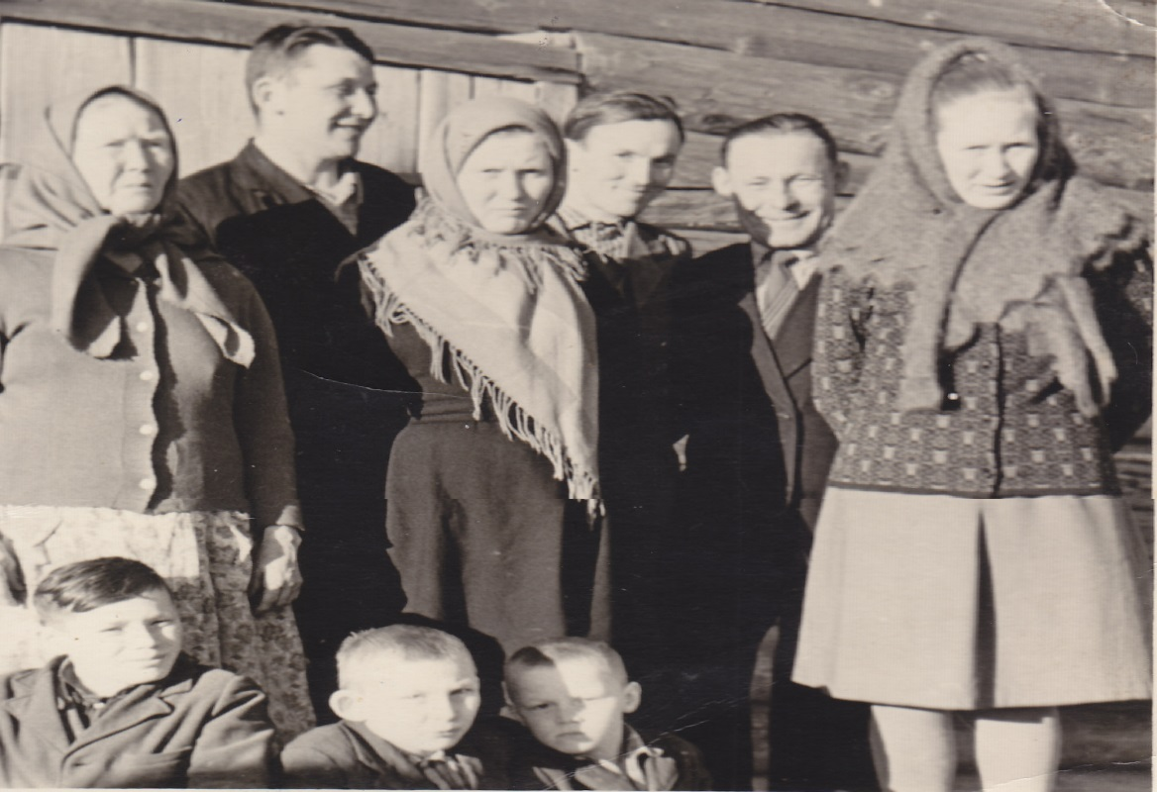

Елена Нестеревна (1914 года рождения) родилась и всю жизнь (до исчезновения деревни) прожила в деревне Титпи. Закончила 4 класса, обучалась на курсах счетоводов в с. Дебёсы и долгое время работала счетоводом, кладовщиком, свинаркой.
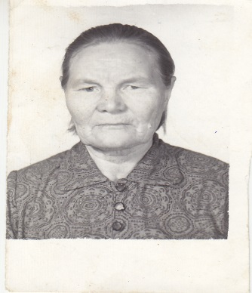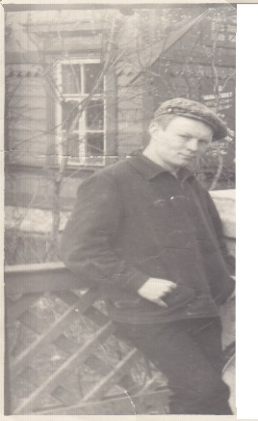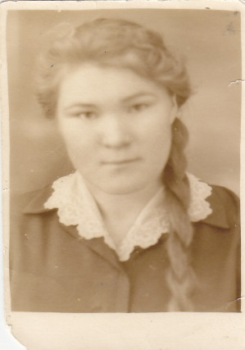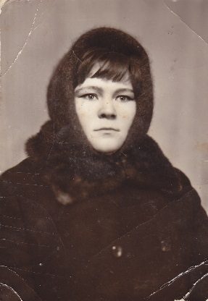
Августа Нестеревна (1912 года рождения) неграмотная, участвовала в строительстве железной дороги Ижевск – Балезино, сплавляла лес.
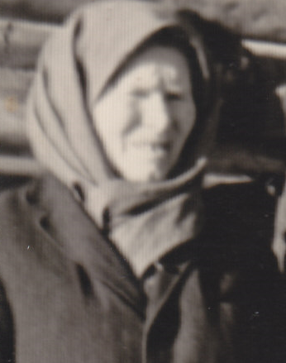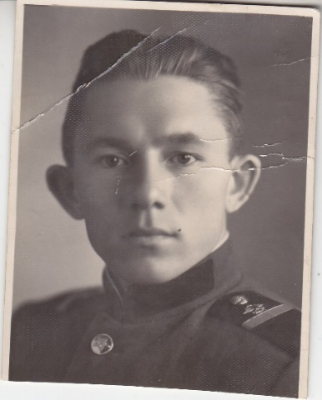

Александр Андреевич (1908 года рождения) родился и жил в деревне Титпи. Был конюхом, В 30-х годах служил в Красной армии адъютантом.
Хрестинья Егоровна (1900 года рождения) родом из деревни Кыква, работала на разных работах.
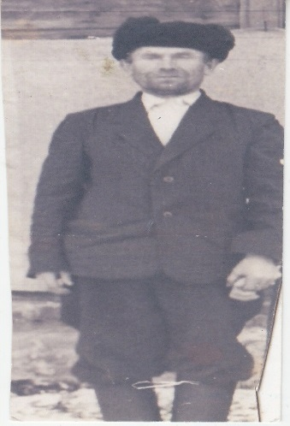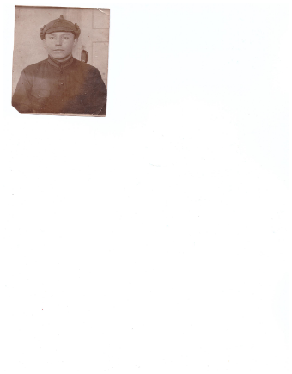

Анна Алексеевна (1904 года рождения) родом из деревни Кездур несколько лет руководила колхозом, работала дояркой. Муж – Лекомцев Назар Егорович погиб на фронте.
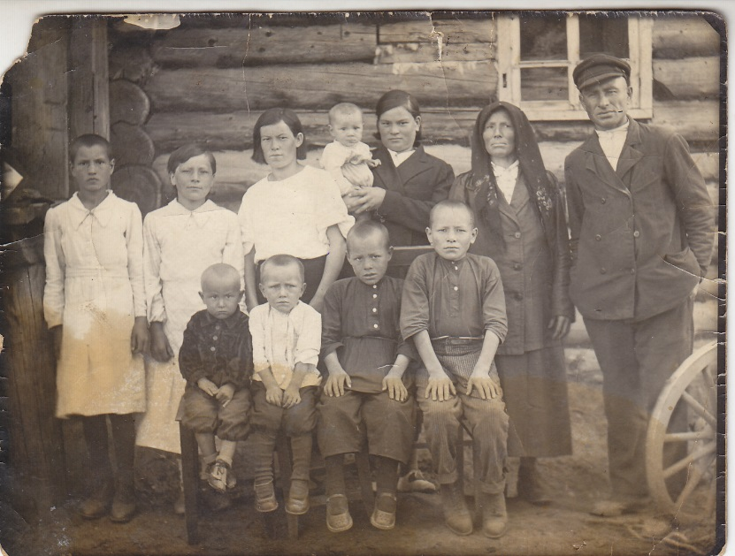

Анисья Тимофеевна родом из деревни Ключевское вышла замуж за вдовца, с тремя детьми. Муж погиб на фронте. Воспитала пятерых детей. Работала дояркой в колхозе.
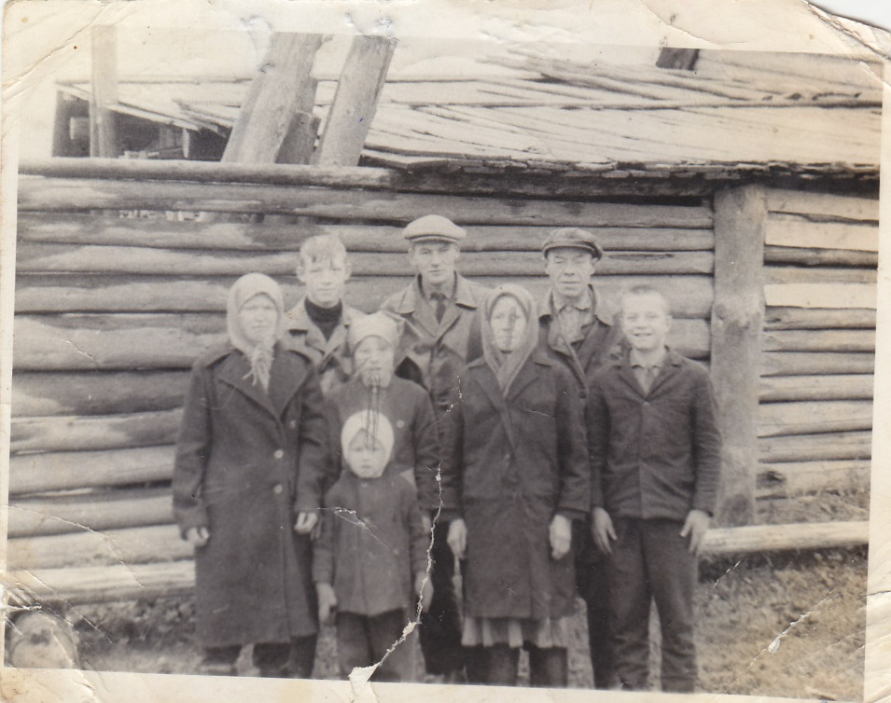

Михаил Егорович родился и жил в деревне Титпи. Работал заведующим фермой. У него одного среди жителей деревни был яблоневый сад и пчелы. По тем временам семья считалась зажиточной. Мария Михайловна родом из деревни Чекари. Поэтому и называли ее в деревне Миша Чокар.

Хрестинья Ивановна работала в полеводстве. Семья была очень бедная. Дом был маленький, даже не было самого необходимого инвентаря в хозяйстве (пилы и топора). Муж Хрестиньи Ивановны погиб на фронте.

Александра Филимоновна уроженка деревни Медлоил. Работала в животноводстве и полеводстве. Умело вела учет своей работы. Могла и поспорить с бригадиром. Муж погиб на фронте.
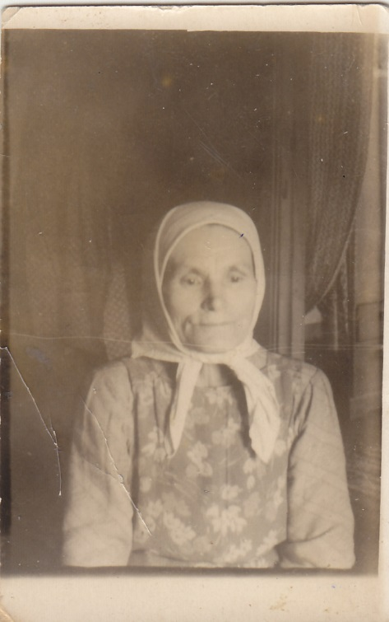

Правая сторона

Николай Михайлович с рождения был глухонемым, но был деревенским богатырем. Работал на косьбе, уборке зерновых. Мария Егоровна не побоялась выйти замуж за глухонемого мужчину. С д. Ключевское привез ее Николай Михайлович. Она смогла изучить его речь и обучила этому их общих детей.
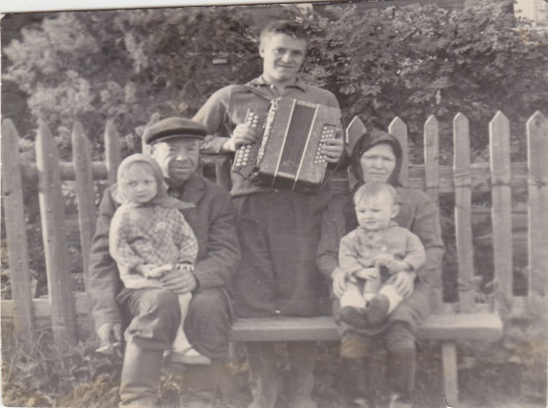

Семья переехала из соседней маленькой деревни Гыртексшур. Антонида Илларионовна работала в животноводстве.

Семья Докучаевых приехала после войны из деревни Кыква. Семья была многодетная. Двое детей умерли в маленьком возрасте. Работали в колхозе на разных участках. Евгения Григорьевна была очень гостеприимная, веселая женщина. Немного медлительная. В деревне все ее называли «Сири кума», так как детей было много и кумовей тоже.
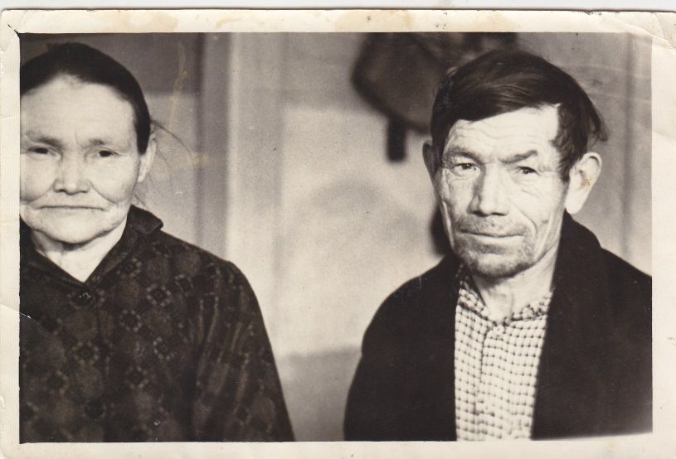

Участник войны Ложкин Серапион Николаевич 1911 г.р. в звании капитана был демобилизован из армии в 1944 году, после ранения (вернулся без ноги). Награжден орденом Отечественной войны за совершение подвигов 18.01.1943, 19.01.1943, 17.08.1943 гг. Вернулся домой без ноги. В деревне был назначен председателем сельхозартели «Красный клевер», которым руководил до 1952 года. Был членом коммунистической партии. Антонина Михайловна уроженка деревни Медлоил. Женщина-рукодельница. У нее была швейная машина, которая помогала ей обшивать всю деревню. Очень экономная, терпеливая женщина. В 1965 году семья выехала в город Режь Свердловской области.
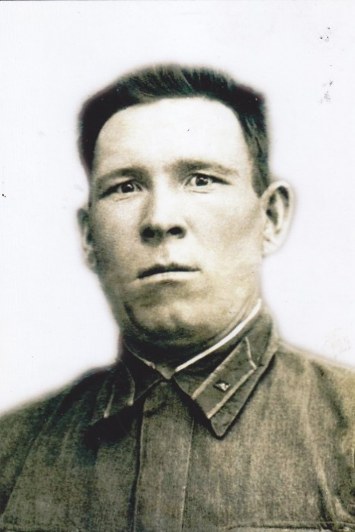

Елена Михайловна уроженка села Юски, работала в полеводстве, животноводстве. Была очень скромной, чистоплотной женщиной. Старшая дочь получила специальность агронома.

По правой стороне деревни в центре располагался скотный двор

СКОТНЫЙ ДВОР | СКЛАДЫ | КОННЫЙ ДВОР | КОНЮШНИ | ФЕРМА

Вот уж на чьи плечи выпала горькая жизнь в военные и послевоенные годы. Муж погиб на фронте на руках осталось пять несовершеннолетних детей. В период войны в 1943 году от грозы загорелся дом. Все на сенокосе, дома маленькая двухлетняя дочь. Сосед Семен Егорович вынес ее с горящего дома. Все сгорело до тла. И это в самые страшные годы войны. Все пришлось перенеси.
За огородом Анфисы Ивановны располагалось табачное поле. Выращивали его для мужчин деревни. Заведовала этим полем Тихонова Анна Леонтьевна.
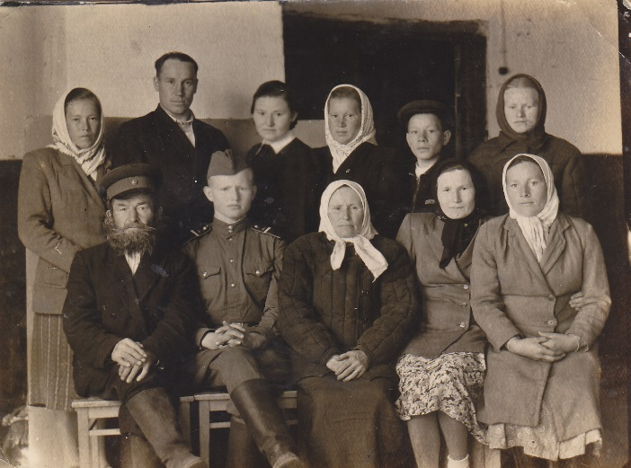

Семен Егорович уроженец деревни Спиреныши. В период коллективизации переехал в деревню Титпи. Работал на стройке. Держал пчел. Дом был добротный, пятистенный, хозяйство крепкое. Двухэтажный амбар, стайки. В деревне больше не было такого зажиточного дома. Ирина Михайловна была статная, скромная красивая женщина.

Для деревни эту семью можно назвать интеллигенцией. Валентин Николаевич участник Великой Отечественной войны. Инвалид. Стоя в карауле, обморозил пальцы ног. После демобилизации долго руководил клхозом имени Суворова.
Августа Яковлевна учительница начальных классов. Все дети деревни прошли через ее руки. Старшая дочь пошла по стопам матери получила специальность педагога.
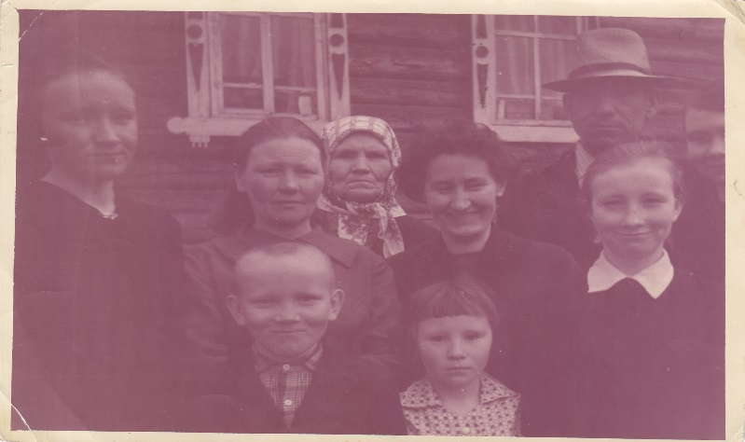

Анна Леонтьевна мать Августы Яковлевны

Мария Николаевна жила с 5 братьями их детьми и женами. Количество семьи доходило до 12 человек. Мария Николаевна работала в животноводстве, возила молоко с частного сектора в сливпункт в соседнюю деревню. Была заведующей фермой. Дочь Лидия, получив высшее образование, работала в госархиве. В настоящее время живет в Ижевске.
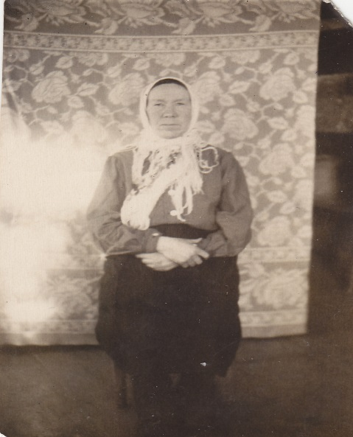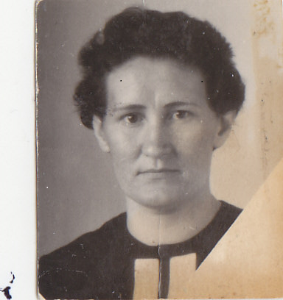

Деревня жива
Деревня опустела. Все деревья, когда-то посаженные нашими предками выкорчевали и столкнули в глубокий овраг в конце деревни. Люди разъехались. Но душу, которая была впитана с молоком матери любви к родному месту ничем не выкорчевать.
Постепенно у бывших жителей деревни появилась мысль посетить родные места, где когда – то бегали босиком по росистой траве и побывать на тех полях и лугах, на которых когда – то работали. И вот спустя 13 лет, в августе 1993 года съехались земляки в родные места из разных городов. Слёзы печали и радости слились в одну нить. Это была певая встреча с земляками. Именно «титпинцы» стали первыми в Удмуртской Республике, которые положили начало таким встречам. Этот большой праздник был снят и показан тележурналистом Владимиром Алашеевым, в передаче «Улон-вылон». Видеоматериалы этой встречи хранятся в архиве телекомпании «Моя Удмуртия».
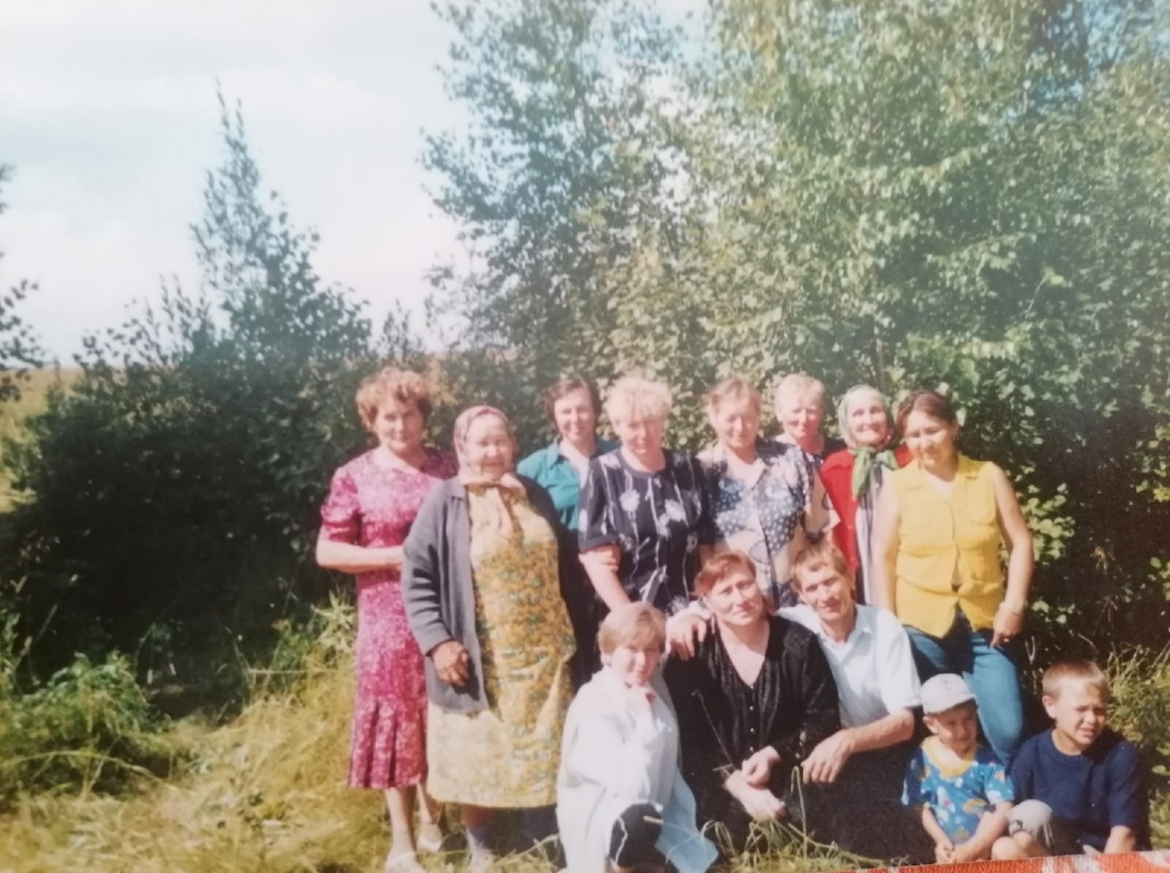
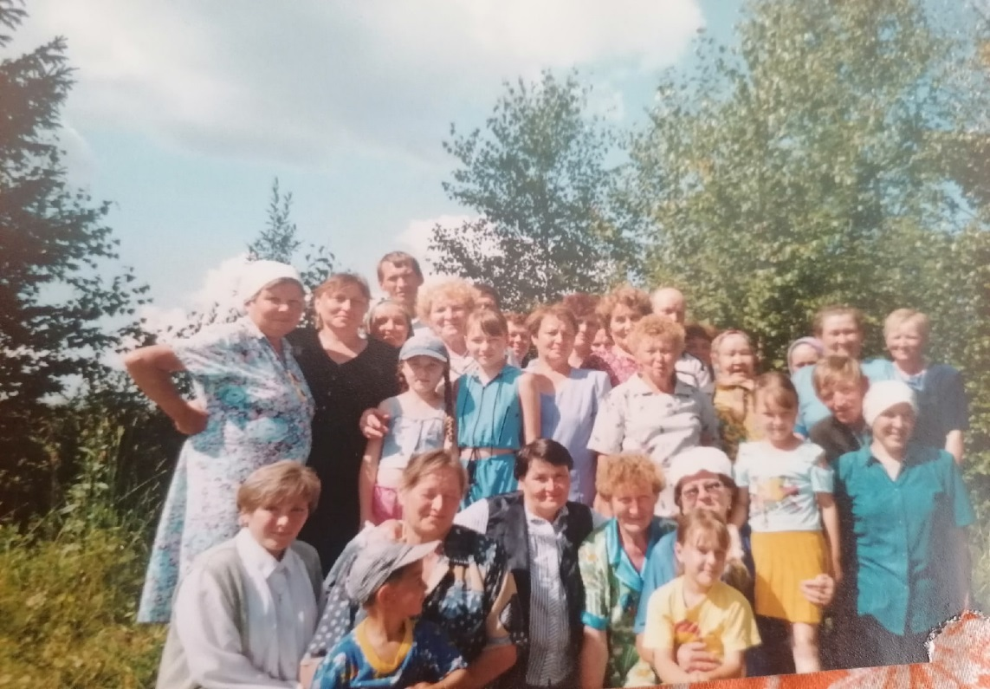

Через 10 лет в 2003 году вновь потянуло в родные края. Снова встретились на родной земле.
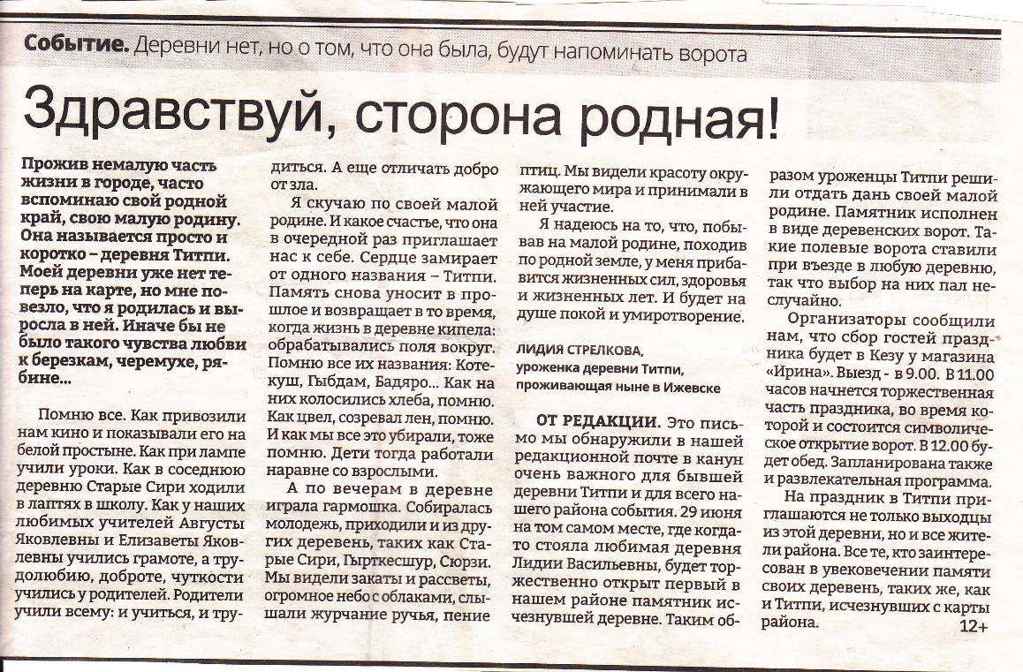

29 июня 2019 года, по инициативе Дерендяевой Ангелины Серапионовны при въезде в эту деревню были установлены Ворота. Эту идею поддержали братья Ившины, Лекомцевы, Фёдоровы – бывшие жители этой деревни. Финансировал мероприятие и осуществил мечту предприниматель Белослудцев Сергей Петрович, родители которого жили в этой деревне. На мероприятии были гости из Севастополя, Кунгура и районов Удмуртской Республики.
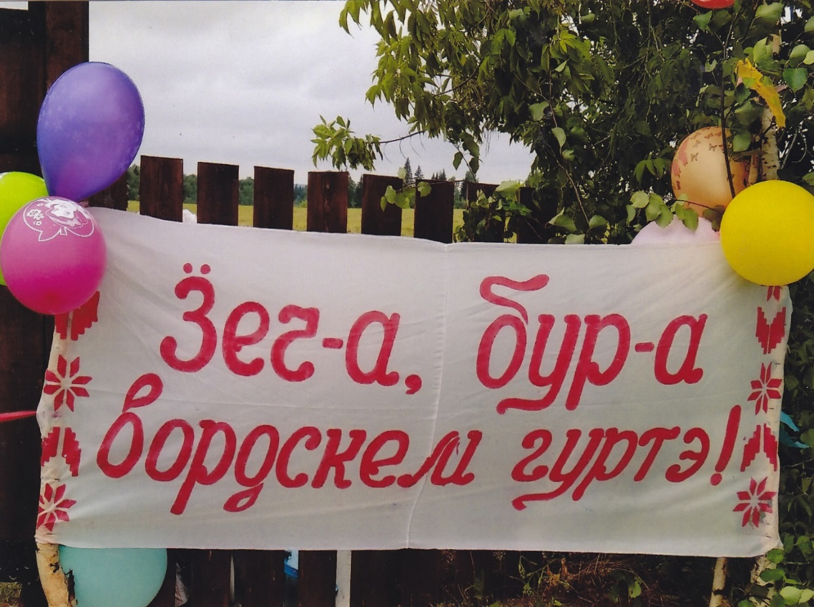
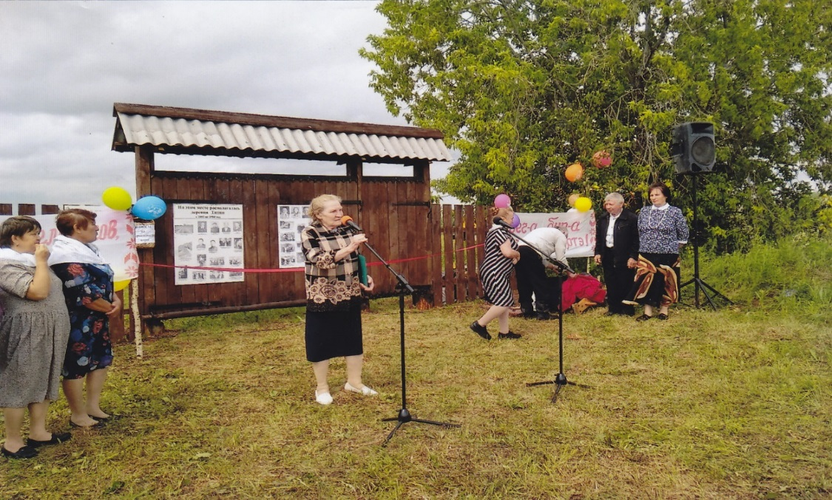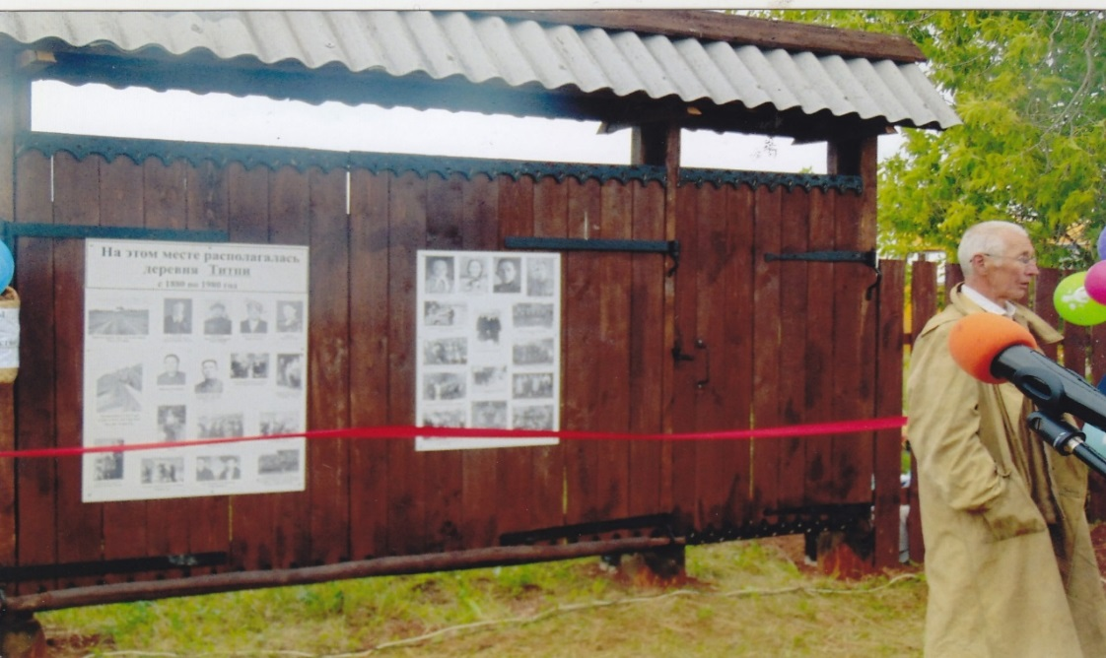
(на снимке выступают бывшие жители деревни)
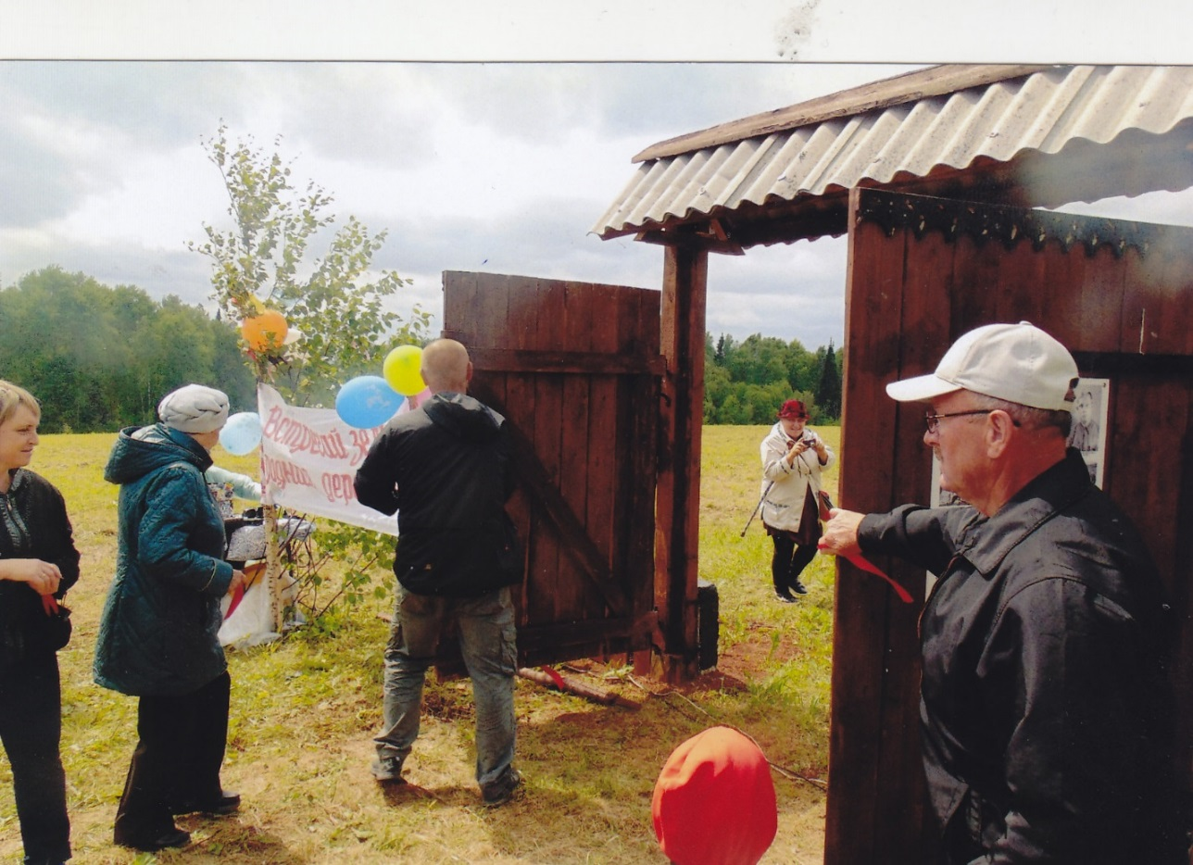
(на снимках открытие ворот)
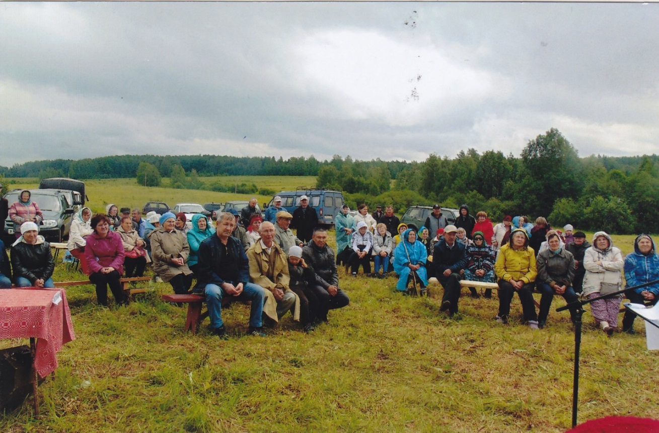

В 2020 году было решено посадить рябиновую аллею из 22 деревьев (согласно количеству дворов).
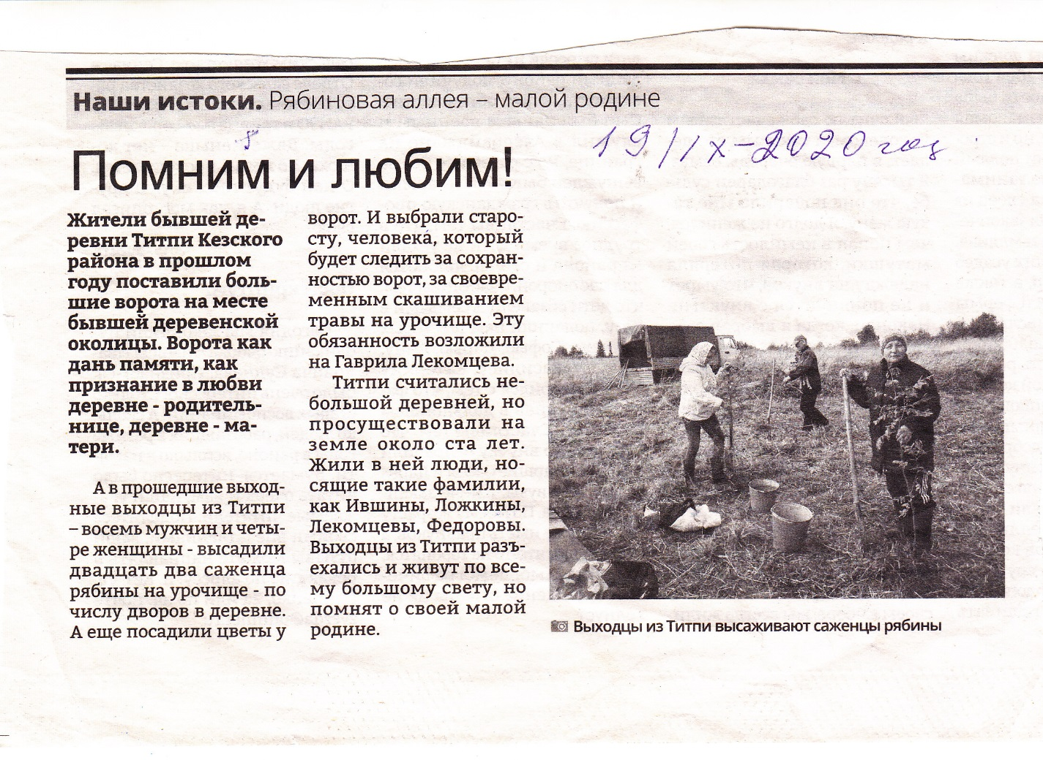
Уходят люди, которые когда-то в них жили, и время безжалостно стирает их деревни не только с карты района, но и из нашей памяти. И очень хочется, чтобы живущие сегодня помнили о своем прошлом, о своих корнях. Чтобы сохранили память об исчезнувших деревнях, где когда-то жили их предки…
И пусть на карте нет тебя,
Деревня милая моя
Но ты жива в сердцах людей
Моей родни, моих друзей…
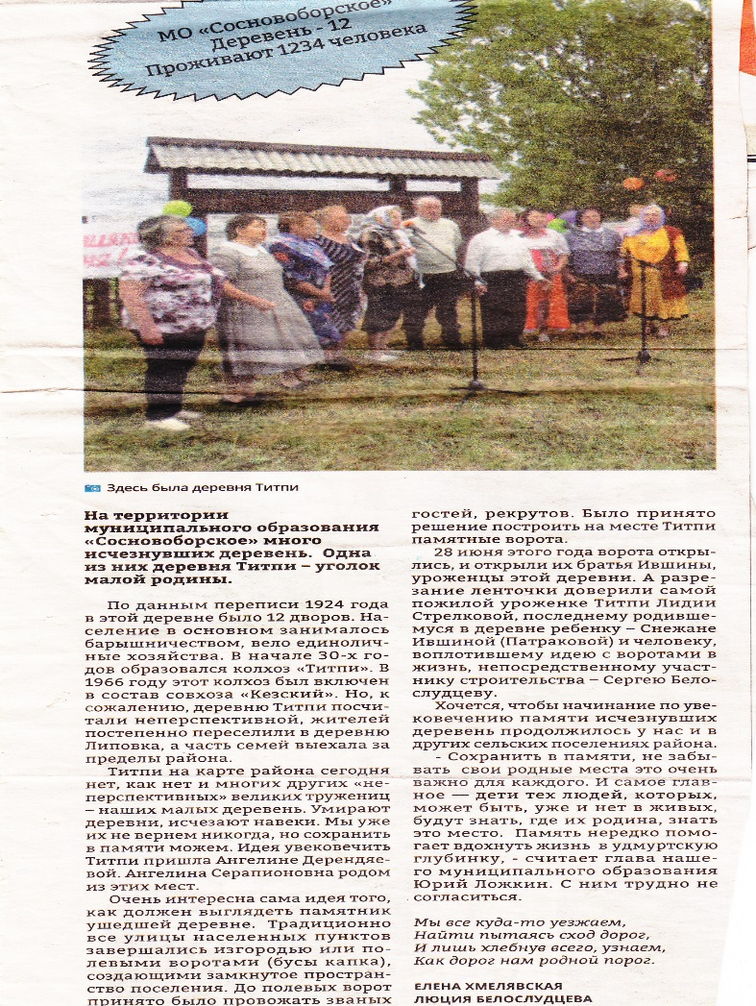

ЗАКЛЮЧЕНИЕ
В ходе работы была изучена история деревни Титпи с момента ее основания 1876 года и до ее исчезновения -1980 года. Это позволили сделать архивные материалы и воспоминания самой пожилой женщины - уроженки деревни Стрелковой (Ложкиной) Лидии Васильевны, 1939 года рождения, ныне проживающей в г.Ижевск и мной, Дерендяевой Ангелиной Серапионовной. Спасибо Лидии Васильевне, что рассказала нам о своем трудном детстве, помогла собрать фотоматериалы.
При сборе материала удалось узнать данные о жителях деревни Титпи с 1949 года, а также выяснить основные причины исчезновения деревни:
- Это тяжелый физический труд и низкая оплата труда
- Неправильная политика государства по отношению к крестьянству, недооценка сельского труда.
- Отдаленность деревни от райцентра
Побывав на месте деревни, еще раз убеждаешься, какая красивая была деревня с ее полями, склонами, ручьями. Огорчает то, что в непогоду туда не проехать, так как местность заброшена, земля не обрабатывается.
Да, видимо, богом человеку дано до конца своей жизни почитать и любить свою мать и прикипеть своим пупом к родной земле.

Материал подготовлен уроженкой деревни Титпи Дерендяевой (Федоровой) Ангелиной Серапионовной, 1945 г.р. Ныне проживающей в п.Кез, ул. Молодежная, д.8,кв.1, тел.89508218361

